FINAL CHECKPOINT
ANALITIK DAN VISUALISASI DATA
“Marketing Campaign Data”



Disusun oleh:
Ahmad Ahdasuki (2509116021)

Program Studi Sistem Informasi
Fakultas Teknik
Universitas Mulawarman
2026
KATA PENGANTAR
Puji syukur saya panjatkan kepada Tuhan Yang Maha Esa atas selesainya laporan praktikum Analisis Visual Data (AVD) ini. Laporan ini disusun untuk memenuhi tugas akhir praktikum dengan menganalisis dataset Marketing Campaign Data untuk memahami karakteristik pelanggan.

Saya menyadari bahwa laporan ini masih jauh dari kata sempurna. Oleh karena itu, kritik dan saran yang membangun sangat saya harapkan. Semoga hasil visualisasi dan analisis dalam laporan ini dapat memenuhi kriteria dan instruksi yang diberikan dan memberi wawasan kepada yang membaca laporan ini.

Samarinda, 13 Maret 2026

Penulis

DAFTAR ISI

DAFTAR ISI 2
DAFTAR GAMBAR 3
BAB I PENDAHULUAN 4
1.1 Latar Belakang 4
1.2 Tujuan Analisis 4
BAB II PEMBAHASAN 5
2.1 Business Understanding 5
2.1.1 Bussines Objective 5
2.1.2 Asses Situation 5
2.1.3 Analiytics Goals 5
2.1.4 Project Plan 6
2.2 Data Understanding & EDA 6
2.2.1 Exploratory Data Analysis 15
BAB III PENUTUP 20
3.1 Kesimpulan 20
3.2 Saran 20

DAFTAR GAMBAR
Gambar 2. 1 Memuat Dataset 7
Gambar 2. 2 Informasi Dasar 8
Gambar 2. 3 Informasi Statistik Deskriptif 9
Gambar 2. 4 Tipe Data Setiap Kolom 10
Gambar 2. 5 Isi Data Kolom Start Date 11
Gambar 2. 6 Isi Data Kolom End Date 11
Gambar 2. 7 Isi Data Kolom Spend 12
Gambar 2. 8 Isi Data Kolom Active 12
Gambar 2. 9 Isi Data Kolom Channel 12
Gambar 2. 10 Isi Kolom Conversions 13
Gambar 2. 11 Missing Values 13
Gambar 2. 12 Duplicated Values 14
Gambar 2. 13 Outliers Values 15
Gambar 2. 14 Bar Chart 16
Gambar 2. 15 Pie Chart 17
Gambar 2. 16 Histogram 18
Gambar 2. 17 HeatMap 19

BAB I
PENDAHULUAN

Latar Belakang
Perusahaan saat ini semakin banyak memanfaatkan data untuk mendukung pengambilan keputusan, terkhususnya dalam bidang pemasaran. Data dari aktivitas kampanye pemasaran yang saya anailisis ini dapat memberikan informasi mengenai karakteristik pelanggan, perilaku pembelian, serta respons pelanggan terhadap berbagai penawaran yang diberikan. Dengan melakukan analisis terhadap data tersebut, perusahaan dapat memahami pola perilaku pelanggan dan menentukan strategi pemasaran yang lebih efektif.

Namun, data yang tersedia saat ini masih dalam kondisi yang tidak terstruktur dengan baik, seperti masih banyak nilai yang hilang, duplikat data,format yang berbeda – beda dan data yang tidak konsisten.Oleh karena itu analisis pada Dataset Marketing Campaign Data ini perlu di lakukan agar data yang masih banyak tidak terstruktur itu bisa di perbaiki dan di bersihkan agar seseorang dapat lebih mudah memahami isi data tersebut.Dengan hasil analisis yang di lakukan diharapkan dapat memberikan insight mengenai perilaku pelanggan dan efektivitas kampanye pemasaran sehingga dapat menjadi dasar dalam mendukung pengambilan keputusan yang lebih tepat dan berbasis data.

Tujuan Analisis
- Untuk membersihkan,memperbaiki, dan menyiapkan dataset Marketing Campaign Data agar data menjadi lebih terstruktur dan siap untuk dianalisis.
- Mengidentifikasi karakteristik serta perilaku pelanggan berdasarkan dataset.
- Menganalisis respons pelanggan terhadap berbagai kampanye pemasaran yang dilakukan perusahaan.
- Menemukan pola atau insight yang dapat digunakan untuk memahami efektivitas strategi pemasaran.
- Memberikan informasi yang dapat mendukung pengambilan keputusan dalam meningkatkan strategi pemasaran perusahaan.

BAB II
PEMBAHASAN

Business Understanding
Business Understanding adalah tahap awal dalam proses analisis data yang bertujuan untuk memahami tujuan bisnis, permasalahan yang dihadapi, serta kebutuhan organisasi sebelum melakukan analisis data. Pada tahap ini, kita sebagai analis akan berusaha untuk mengetahui apa yang ingin dicapai oleh perusahaan dan bagaimana data dapat digunakan untuk membantu menyelesaikan masalah atau mendukung pengambilan keputusan.

2.1.1 Bussines Objective
Dataset ini membahas tentang Analisis Efektivitas Data Kampanye Pemasaran berdasarkan data pelanggan yang di mana kita disini memahami karakteristik pelanggan dan menganalisis keberhasilan promosi dari kampanya marketing.Dataset Ini gunanya membantu perusahaan dalam meningkatkan efektivitas kampanye pemasaran melalui pemahaman terhadap karakteristik dan perilaku pelanggan.Perusahaan mengalami sebuah tantangan dimana tidak semua pelanggan memberikan respon yang terhadap promosi yang diberikan pada pemasaran kampanya tersebut, sehingga banyak biaya pemasaran yang terbuang tanpa menghasilkan hasil yang optimal.jadi dengan analisis ini tujuan nya ialah agar strategi pemasaran lebih tepat sasaran,biaya promosi lebih efisien,meningkatkan keberhasilan kampanye,serta berdampak pada peningkatan respon pelanggan.

2.1.2 Asses Situation
Dalam dataset ini situasi atau keadaanya sekarang itu masih dalam keadaan tidak terstruktur, sehingga belum siap untuk langsung dianalisis. Terdapat beberapa permasalahan pada dataset ini, seperti nilai yang hilang (missing values), format data yang tidak konsisten, data duplikat, serta variabel numerik yang masih berbentuk teks atau object dan perlu dilakukan proses encoding. Selain itu, terdapat juga kolom teks yang tidak terstruktur dan duplikat yang memerlukan proses pembersihan dan transformasi data.

2.1.3 Analiytics Goals
Analytics Goalsnya yaitu mengidentifikasi dan memahami perilaku dan karakteristik pelanggan yang menunjukkan respons positif terhadap kampanye pemasaran yang dilakukan oleh Perusahaan.Dengan identifikasi tersebut perusahaan dapat memahami strategi pemasaran mana yang paling efektif dalam meningkatkan respons pelanggan.

2.1.4 Project Plan
Untuk mencapai tujuan tersebut rencana yang akan di lakukan adalah mula dengan memproses data cleaning untuk menangani missing value, menghapus duplikasi, dan memperbaiki format data.Selanjutnya dilakukan Exploratory Data Analysis (EDA) untuk menemukan pola hubungan antara karakteristik pelanggan dengan respons terhadap kampanye. lalu selanjutnya,melakukan segmentasi pada pelanggan untuk membedakan antara pelanggan yang responsif dan tidak responsif terhadap promosi. Hasil dari analisis ini diharapkan bisa memberikan insight dan rekomendasi strategi marketing pada perusahaan agar perusahaan kedepannya bisa melakukan strategi marketing yang lebih efektif dan efisien.

Data Understanding & EDA
Pada tahap ini kita akan melakukan analisis data yang bertujuan untuk memahami isi, struktur, dan karakteristik dari dataset yang digunakan. Pada tahap ini analis mempelajari setiap variabel atau kolom dalam data, jenis tipe datanya (numerik atau kategorikal), jumlah data, serta mengetahui apakah terdapat masalah seperti missing values, data duplikat, atau format data yang tidak konsisten.
Source Kode
Impor Library
import pandas as pd
import seaborn as sns
import matplotlib.pyplot as plt
import plotly.express as px
import numpy as np
from sklearn.impute import KNNImputer
Disini saya menambahkan beberapa kode import library python yang biasa digunakan dalam proses analisis data. Pandas digunakan untuk membaca, mengelola, dan memanipulasi data dalam bentuk tabel atau DataFrame. Seaborn dan Matplotlib digunakan untuk membuat visualisasi data seperti grafik atau diagram agar pola data lebih mudah dipahami. Plotly Express digunakan untuk membuat visualisasi data yang bersifat interaktif. NumPy digunakan untuk melakukan perhitungan numerik dan operasi matematika pada data. Sementara itu, KNNImputer dari library Scikit-learn digunakan untuk menangani nilai yang hilang seperti (missing values).

Memuat Dataset
file = 'https://raw.githubusercontent.com/ahmadahdasuki-pixel/AVD-POST-TEST-1/refs/heads/main/marketing_campaign_data_messy.csv'

df = pd.read_csv(file)
df

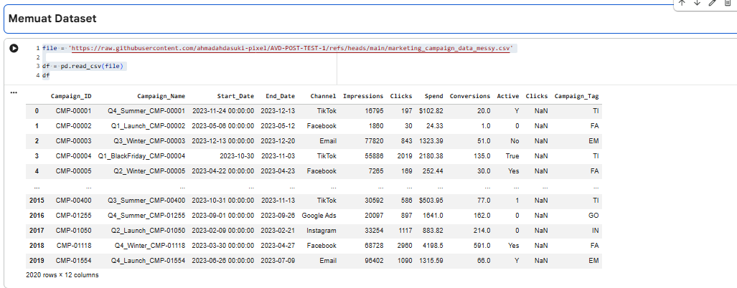
Gambar 2. 1 Memuat Dataset
Ini adalah proses saya melakukan insert dataset saya yaitu dataset Marketing Campaign Data dan dapat di lihat pada gambar dataset nya sudah tertampil.
Lanjut kita akan masuk ke Deskripsi Data

Informasi Dasar
df.info()
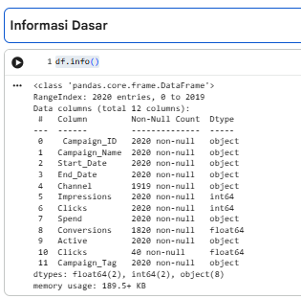
Gambar 2. 2 Informasi Dasar
Berdasarkan Dataset di atas bisa di ketahui data tersebut memiliki 2020 baris dan 12 kolom.
Informasi Lanjutan
Dari output di atas dapat di ketahui :
1.Campaign_ID:Jumlah Baris:2020,Tipe Data:object,Deskripsi:ID Kampanye
2.Campaign_Name:Jumlah Baris:2020.Tipe Data:object,Deskripsi:Nama Kampanye
3.Start_Date:Jumlah Baris:2020,Tipe Data:object,Deskripsi:Tanggal Di mulainya Kampanye.
4.End_Date:Jumlah Baris:2020,Tipe Data:object,Deskripsi:Tanggal Selesainya Kampanye
5.Channel:Jumlah Baris:1919,Tipe Data:object,Deskripsi:Saluran Dalam Melakukan Kampanyenya Apa Saja
6.Impressions:Jumlah Baris:2020,Tipe Data:int64,Deskripsi:Jumlah Kesan Dari Pelanggan
7.Clicks:Jumlah Baris:2020,Tipe Data:int64,Deskripsi:Jumlah orang Yang tertarik dan meng klik dari saluran kampanye tersebut.
8.Spend:Jumlah Baris:2020,Tipe Data:object,Deskripsi:Jumlah Biaya Yang Di keluarkan Untuk Kampanye
9.Conversions:Jumlah Baris:1820.Tipe Data:float64,Deskripsi:Jumlah orang yang melakukan aksi seperti pendaftaran dan Pembelian.
10.Active:Jumlah Baris:2020,Tipe Data:object,Deskripsi:Status Untuk Menunjukkan Keaktifan Pada Kampanye
11.Clicks (Duplicate Kolom):Jumlah Baris:40,Tipe Data:float64,Deskripsi:Jumlah orang Yang tertarik dan meng klik dari saluran kampanye tersebut.
12.Campaign_Tag:Jumlah Baris:2020.Tipe Data:object,Deskripsi:Kolom Tambahan Untuk Kampanye.

Informasi Statistik Deskriptif
df.describe()
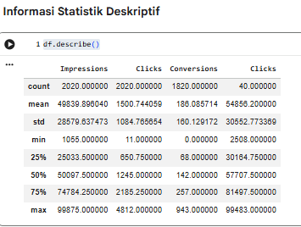
Gambar 2. 3 Informasi Statistik Deskriptif

Pada Kolom Impressions bisa di lihat bahwa nilai mean nya sebesar 49.839 ,nilai minimum nya sebesar 1.055 dan maksimum nya 99.875.Nilai median nya 50.097 dan standar deviasinya sebesar 28.579
Pada Kolom Clicks bisa di lihat nilai mean nya sebesar 1.500,nilai minimum 11.000 dan maksimumnya 4.812.Nilai Median nya sebesar 1.245 dan standar deviasinya sebesar 1.084
Pada Kolom Conversions bisa di lihat mean nya sebesar 186.085,nilai minimum nya 0 da maksimumnya 943.Median nya sebesar 142.000 dan standar deviasinya sebesar 160.129
Pada Kolom Clicks(Duplicate),ini terdapat duplikat kolom yang sebelumnya sudah ada kolom Clicks.Dapat di lihat mean nya sebesar 54.856,nilai minimumnya 2.508 dan maksimumnya 99.483.Dengan Median sebesar 57.707 dan standar deviasinya 30.552.

Type Data Checks
Kali ini kita akan mengecek tipe data dari setiap kolom apakah sudah sesuai atau tidak. Agar insight serta visualisasi yang akan kita buat menjadi akurat.
df.dtypes
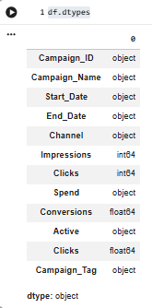
Gambar 2. 4 Tipe Data Setiap Kolom
Dapat di lihat dari data cek di atas kolom start_date dan end_date tipe data nya object yang di mana seharusnya tipe data nya adalah datetime karena berkaitan dengan tanggal.
Lalu ada juga kolom spend itu tipe data nya object,seharusnya tipe data nya float atau int karena dalam kolom tersebut tipe data nya harus numerik untuk menghitung biaya pada kampanye.Dan ada kolom yang duplikat yaitu Clicks dan dua kolom tersebut juga tipe data nya beda.

Inconsistent Values
Sekarang kita akan mencari tau data mana saja yang memiliki kekeliruan dalam dataset tersebut.

Kolom Start Date
print(df['Start_Date'].unique())
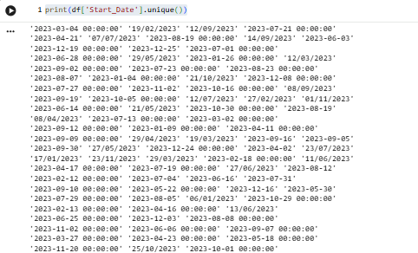
Gambar 2. 5 Isi Data Kolom Start Date
Pada Kolom ini terdapat format yang tidak konsisten dan juga tipe data yang salah,tipe data sebelumnya object sedangkan kolom data di atas mengandung tanggal dan waktu yang berarti tipe datanya itu seharusnya DateTime dan juga semua format pada di atas harus di sama kan menjadi yy-mm-dd agar konsisten.

Kolom End Date
print(df['End_Date'].unique())
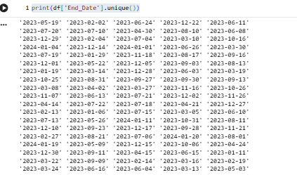
Gambar 2. 6 Isi Data Kolom End Date
Pada Kolom ini tidak jauh berbeda dari kolom Start_Date yang dimana tipe data nya object dan juga belum memunculkan format waktunya yang berarti itu salah dan perlu di perbaiki,lalu di ganti tipe datanya menjadi datetime agar outputnya juga sama seperti kolom start date karena dua kolom tersebut adalah kolom yang tipe data nya sama yaitu datetime.

Kolom Spend
print(df['Spend'].unique())
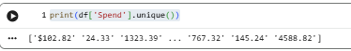
Gambar 2. 7 Isi Data Kolom Spend
Pada kolom ini bisa di lihat juga bahwa tipe data nya salah yang di mana seharusnya int, karena kolom tersebut termasuk numerik untuk menghitung biaya yang ada pada kampanye dan juga format nya tidak konsisten dan perlu di perbaiki seperti ada angka yang meyangkut mata uang, sedangkan yang lain tidak,maka ini perlu di perbaiki dan di buat konsisten format nya.

Kolom Active
print(df['Active'].unique())
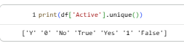
Gambar 2. 8 Isi Data Kolom Active
Pada Kolom ini dapat di ketahui bahwa isi data nya tidak konsisten yang di mana seharusnya boolean karena data nya mengacu kepada "True" dan "False" yang memiliki dua kemungkinan.
Kolom Channel
df["Channel"].unique()
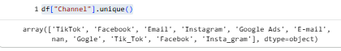
Gambar 2. 9 Isi Data Kolom Channel
Dari kolom di atas terdapat inconsistent values yaitu pada isi data nya ada yang berbeda yang di mana tulisan tiktok ada duplicate nya tik_tok, dan ada juga inst_gram yang harusnya instagram dan Gogle yang seharusnya Google,ini termasuk tidak konsisten dan perlu kita tanganin.

Kolom Conversions
df["Conversions"].unique()
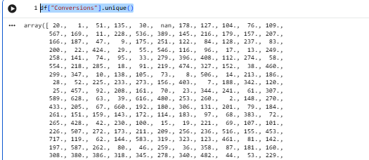
Gambar 2. 10 Isi Kolom Conversions
Pada kolom ini terdapat tipe data yang tidak sesuai yaitu tipe data nya float sedangkan kolom ini berbicara tentang data jumlah orang yang melakukan aksi seperti pembelian atau pendaftaran pada kampanye,jika berbicara soal jumlah maka tipe data nya yang lebih tepat adalah Int karena lebih masuk akal jika angka numeriknya itu bilangan bulat bukan pecahan atau decimal.

Missing Values
pd.DataFrame(df.isna().sum() / len(df) * 100, columns=['Null Ratio in %'])
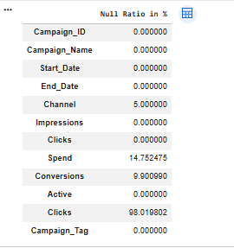
Gambar 2. 11 Missing Values
Pada data di atas terdapat beberapa kolom yang memiliki missing values yang pertama itu pada kolom Channel sebesar 5% missing values,kedua pada kolom Spend sebesar 14% missing values,ketiga pada kolom 9,9% missing values dan terakhir pada kolom Clicks sebesar 98% missing values.

Duplicated Values
df[df.duplicated()]
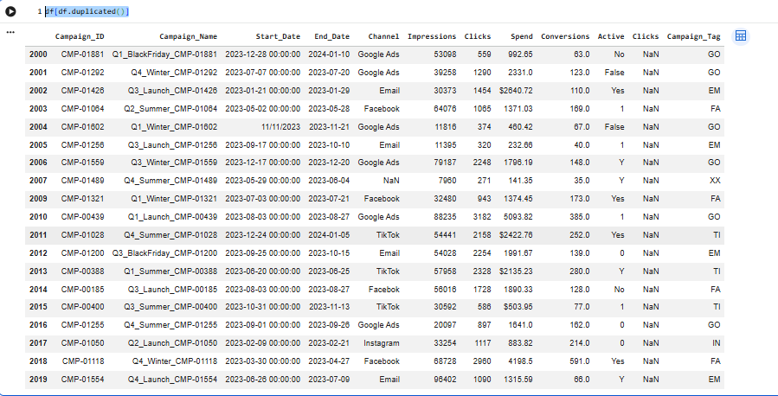
Gambar 2. 12 Duplicated Values
Dari Data di atas bisa kita ketahui bahwa baris ke 2000 sampai baris 2019 kecuali baris ke 2008 itu adalah data yang duplicates,hal ini perlu di tangani dan di hapus agar analisis lebih mudah buat kedepannya.

Outliers Values
results = []

cols = df.select_dtypes(include=['float64', 'int64'])

for col in cols:
q1 = df[col].quantile(0.25)
q3 = df[col].quantile(0.75)
iqr = q3 - q1
lower_bound = q1 - 1.5*iqr
upper_bound = q3 + 1.5*iqr
outliers = df[(df[col] < lower_bound) | (df[col] > upper_bound)]
percent_outliers = (len(outliers)/len(df))*100
results.append({'Kolom': col, 'Persentase Outliers': percent_outliers})

# Dataframe dari list hasil
results_df = pd.DataFrame(results)
results_df.set_index('Kolom', inplace=True)
results_df = results_df.rename_axis(None, axis=0).rename_axis('Kolom', axis=1)

# Tampilkan dataframe
display(results_df)
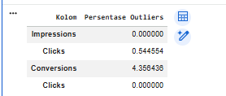
Gambar 2. 13 Outliers Values
Dari output di atas dapat diketahui bahwa ada beberapa kolom yang memiliki nilai ekstrem atau tidak sesuai dengan kriteria sebelumnya.
- Clicks: Dengan Presentase 0,5%
- Conversions:Dengan Presentase 4,3%
- Clicks (Duplicate):Dengan Presentase 0%

2.2.1 Exploratory Data Analysis
Exploratory Data Analysis (EDA) adalah proses eksplorasi atau penjelajahan data untuk menemukan pola, hubungan antar variabel, distribusi data, serta insight awal dari dataset. EDA biasanya dilakukan dengan menggunakan statistik deskriptif dan visualisasi data seperti grafik, histogram, atau diagram lainnya.

Comparrison atau Perbandingan
sesuaikan = df.groupby('Channel')['Clicks'].sum().sort_values(ascending=False)

plt.figure(figsize=(10,6))
sns.barplot(x=sesuaikan.index, y=sesuaikan.values, palette='viridis', hue=sesuaikan.index, legend=False)
plt.title('PERBANDINGAN')
plt.xlabel('Channel')
plt.ylabel('Clicks')
plt.xticks(rotation=45)
plt.show()
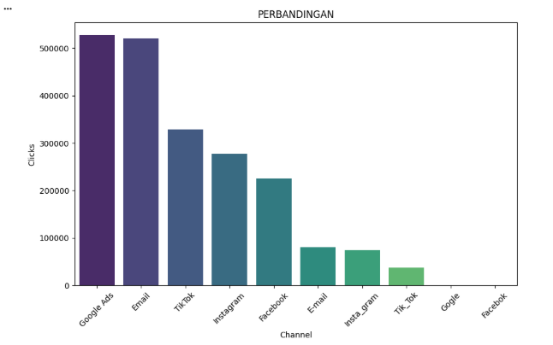
Gambar 2. 14 Bar Chart
Aktivitas:Menampilkan Perbandingan jumlah Clicks berdasarkan Channel Kampanye
Tujuan:Untuk Mengetahui Channel mana yang masih dan paling efektif dan mengetahi channel mana yang menarik pelanggan dan banyak pelanggan yang klik channel tersebut.
Visualisasi:Bar Chart(Diagram Batang)

Composisi/Komposisi
Clicks_by_Channel = df.groupby('Channel')['Clicks'].sum().sort_values(ascending=False)
Clicks_by_Channel_top3 = Clicks_by_Channel.head(3)

plt.figure(figsize=(10, 8))
Clicks_by_Channel_top3.plot(kind='pie', autopct='%1.1f%%', startangle=140, colors=plt.cm.Paired.colors)
plt.title('Proporsi 3 Kategori Saluran Teratas Berdasarkan Hasil Kampanye ')
plt.ylabel('')
plt.axis('equal')
plt.show()
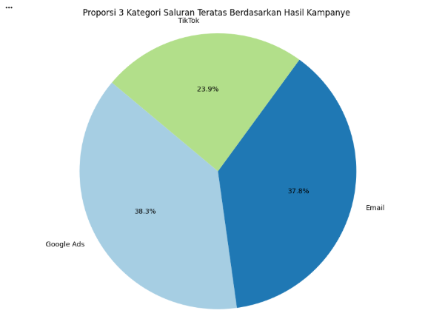
Gambar 2. 15 Pie Chart
Aktivitas:Menampilkan proporsi 3 channel pemasaran teratas berdasarkan total jumlah klik yang dihasilkan dari kampanye.
Tujuan:Untuk Mengetahui channel mana yang mendominsi teratas dan memudahkan dalam interpretasi strategi Marketing
Visualisasi:Pie Chart(Grafik Lingkaran)

Distribution/Distribusi
plt.figure(figsize=(10, 6))
sns.histplot(df['Impressions'], bins=20, kde=True)
plt.title('Distribusi Kesan Pelanggan (Impressions)')
plt.xlabel('Impressions')
plt.ylabel('Frekuensi')
plt.show()
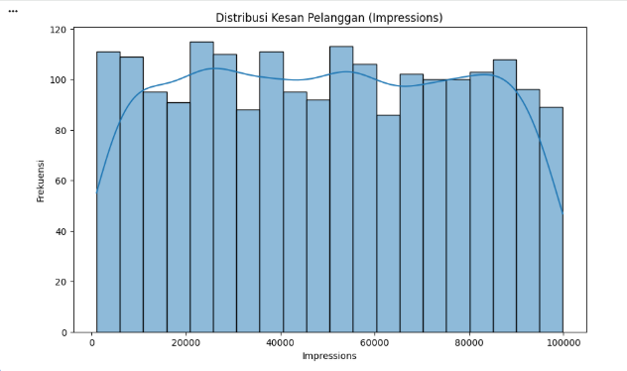
Gambar 2. 16 Histogram
Aktivitas:Menampilkan Penyebaran nilai kesan pelanggan pada kolom Impression
Tujuan:Untuk melihat Bagaimana persebaran data pada kolom impression dan mengetahui pelanggan lebih condong kemana dalam memberikan kesan
Visualisasi:Histogram

Realtional/Hubungan
plt.figure(figsize=(8, 6))
sns.heatmap(data=df[['Impressions', 'Clicks']].corr(),
annot=True,
cmap='viridis',
fmt='.2f')
plt.title('Korelasi antara Impressions dan Clicks')
plt.show()
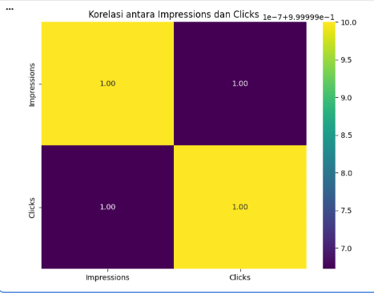
Gambar 2. 17 HeatMap
Aktivitas:Menampilkan hubungan korelasi antara dua variabel penting dalam kampanye pemasaran, yaitu Impressions dan Clicks
Tujuan:Untuk mengetahui hubungan antar jangkauan dan interaksi yang dimana bisa di lihat juga bahwa hubungan antara impressions dan clicks itu kuat dan posistif karena nilai mereka sama sama naik
Visualisai:Heatmap

BAB III
PENUTUP

Kesimpulan
Berdasarkan hasil analisis yang telah dilakukan terhadap dataset Marketing Campaign Data, dapat disimpulkan bahwa saluran pemasaran memiliki pengaruh yang berbeda terhadap keberhasilan kampanye dalam menarik perhatian dan respons pelanggan. Saluran TikTok menjadi platform yang paling efektif dalam menghasilkan jumlah klik dan konversi pelanggan. Selain itu, Google Ads dan Facebook juga menunjukkan performa yang cukup baik dalam mendukung keberhasilan kampanye pemasaran.

Tren data juga menunjukkan bahwa jumlah klik pelanggan cenderung meningkat pada periode tertentu, khususnya menjelang akhir tahun, yang menandakan bahwa waktu pelaksanaan kampanye juga mempengaruhi efektivitas strategi pemasaran. Dengan memanfaatkan hasil analisis ini, perusahaan dapat lebih memahami perilaku pelanggan serta menentukan strategi pemasaran yang lebih tepat sasaran dan efisien.

Saran
Berdasarkan hasil analisis yang telah dilakukan, terdapat beberapa saran yang dapat diberikan untuk meningkatkan efektivitas strategi pemasaran perusahaan. Pertama, perusahaan dapat lebih memfokuskan strategi pemasaran pada saluran yang memiliki performa tinggi seperti TikTok, karena terbukti mampu menghasilkan jumlah klik dan konversi pelanggan yang lebih besar. Kedua, perusahaan dapat terus mengoptimalkan penggunaan Google Ads, Facebook, dan Instagram dengan meningkatkan kualitas konten, strategi iklan, serta segmentasi target audiens agar interaksi pelanggan semakin meningkat.

Selain itu, perusahaan juga perlu melakukan evaluasi terhadap channel yang memiliki performa lebih rendah seperti Email marketing dengan memperbaiki strategi komunikasi, meningkatkan personalisasi pesan, serta menyesuaikan waktu pengiriman kampanye. Dengan menerapkan strategi pemasaran yang lebih berbasis data, perusahaan diharapkan dapat meningkatkan efektivitas kampanye pemasaran, mengoptimalkan penggunaan anggaran promosi, serta meningkatkan jumlah pelanggan yang merespons kampanye yang dilakukan

